ADI :
SOYADI :
SINIFI :
NUMARASI :
2025 –2026 EĞİTİM ÖĞRETİM YILI
… ORTAOKULU
5.SINIF FEN BİLİMLERİ DERSİ
1.DÖNEM 1.YAZILISINAVI

PUAN:

Aşağıda verilen açık uçlu soruları cevaplayınız.

1) 3)




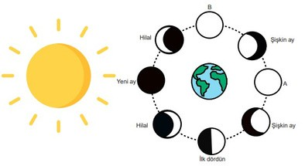
- Güneş’in içerisine yaklaşık 1 milyon Dünya sığabilir.
- Güneş’in çapı Dünya’nın 109 katıdır.
Güneş ve Dünya’nın büyüklükleri ile ilgili
bilgiler yukarıdaki gibi olduğuna göre Güneş’i neden bu kadar küçük görüyoruz? Kısaca açıklayınız.

2) Aşağıda Güneş, Dünya ve Ay ile ilgili bilgi verilmiştir.
→ Güneş’in çapı Dünya’nın çapının yaklaşık olarak 109 katıdır.
→ Dünya’nın çapının uzunluğu, Ay’ın çap uzunluğunun yaklaşık olarak “4 katıdır”.
Bu bilgilerden yola çıkarak Güneş, Dünya ve Ay’ın büyüklüklerini küçükten büyüğe sıralayınız.

Yukarıdaki şemada Ay’ın evrelerini gösteren bir model tasarlanmıştır. Buna göre modelde A ve B ile temsil edilen evreleri aşağıdaki boşluklara yazınız.
A.......................

B .......................

- Güneş’ten çok daha büyük ve daha parlak yıldızlar
olmasına rağmen Güneş, onlardan daha büyük görünür. Bunun sebebi nedir?

- Ay’da neden yaşam yoktur? Kısaca açıklayınız.
8) Dünya kendi etrafındaki dönüş yönü hangi yöne doğrudur yazınız

- Ay’ın yüzeyindeki çukurlara ne ad verilir?

- Kuvvetin cisimler üzerindeki etkileri nelerdir?
- Ay’ın ana ve ara evrelerini yazınız

- Kuvvetin büyüklüğünü ölçen aracın adını ve birimini yazınız.


Not:
Sınav süresi ... dakikadır.
………………. Ders Öğretmeni

